



**زیربرنامه:**

VelTemp_GradFace

|  |  |  |
| --- | --- | --- |
| **توسعه دهندگان** | مرتضی نامور |  |
| **تهیه کنندگان مستند** | مرتضی نامور | |
| **تاییدکنندگان** |  | |
| **تاریخ تنظیم سند** | 22 / 02 /94 | |
| **شناسه سند** | **MC2F023F1** | |
| **زبان برنامه‌نویسی** | **Fortran 90** | |

1. وظایف

در این زیربرنامه مشتقات مرتبه اول سرعت و دما در میانه اضلاع تشکیل دهنده شبکه محاسبه می شود.

1. توضیحات و تئوری­ها

با توجه به معادلات اصلی حاکم بر جریان سیال، لازم است مقدار مشتق مرتبه اول در میانه اضلاع حجم کنترل محاسبه گردد. برای اینکار یک حجم کنترل فرضی چهاروجهی در اطراف هر کدام از اضلاع حجم کنترل در نظر گرفته می شود.

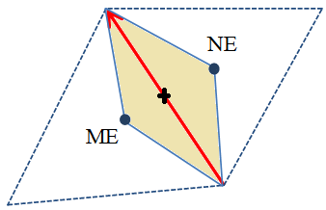

1. یک حجم کنترل فرضی در اطراف یک ضلع

بنابراین جهت محاسبه مشتقات از روابط زیر استفاده می گردد:

|  |  |
| --- | --- |
|  |  |

می توان گفت که بطور خلاصه در این زیربرنامه ابتدا مقادیر سرعت و دما در نقاط شبکه با یک میانگین گیری تعیین و سپس در حلقه های جداگانه ای مشتقات برای آنها تعیین می گردد. ذکر این نکته بسیار ضروری است که در اضلاع مربوط به مرز دوردست مقدار مشتقات تقریبا برابر صفر است و به این دلیل از محاسبه آنها صرفنظر شده است. در ادامه این مراحل بطور مفصل آورده می شود.

1. بخش­های زیربرنامه

در این قسمت تمام بخش های زیربرنامه مطابق با شماره گذاری موجود در برنامه کامپیوتری ارائه شده است.

1. محاسبه مقدار دما

دما در هر کدام از سلول های شبکه محاسبه می گردد.

1. مقداردهی اولیه به برخی آرایه ها

از آنجا که محاسبات مربوط به سرعت و دمای نقاط شبکه و آرایه مربوط به تعداد نقاط مرتبط با یک نقطه بر روی اضلاع تشکیل دهنده شبکه انجام می شود و این مقادیر به آرایه مربوط به هر نقطه اضافه می گردد، بنابراین با یک پروسه اضافه کردن مقادیر به مقادیر قبلی مواجه هستیم. به این دلیل باید آرایه مربوط به اینکار در ابتدای زیربرنامه برابر صفر قرار داده شود.

1. محاسبه مجموع سرعت و دمای نقاط غیر مرزی

در این بخش مجموع مقدار سرعت و دمای نقاط غیر مرزی در یک حلقه تکرار تعیین می گردد. برای اینکار ابتدا یک متوسط گیری با استفاده از مقادیر سلول های مجاور هر ضلع انجام می شود و سپس مقادیر مربوط به هر نقطه با استفاده از اضلاع متصل به آن نقطه انجام می گیرد. برای مثال در ‏شکل (2) مقدار سرعت و دما در نقطه P طبق رابطه زیر تعیین می گردد:

|  |  |
| --- | --- |
|  |  |

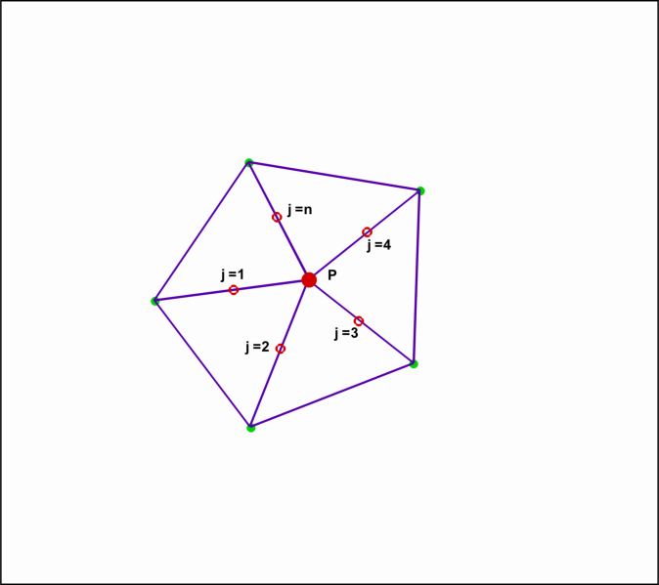

1. تعیین مقادیر سرعت و دما در نقطه P

برای تعیین رابطه ‏(2) یک آرایه به مقادیر سرعت و دما در نقاط شبکه اختصاص داده می شود و در ابتدا صورت و مخرج آن در یک حلقه تکرار تعیین می گردد. با توجه به اینکه ساختار داده ای مورد استفاده در اینجا ضلع محور می‌باشد، میانگین مقادیر دو سلول مجاور یک ضلع به آرایه های مربوطه اضافه می گردد و به این ترتیب مقدار صورت رابطه اشاره شده تعیین می شود. همچنین یک واحد به تعداد اضلاع مرتبط با هر کدام از نقاط تشکیل دهنده یک ضلع اضافه می گردد.

1. ذخیره اطلاعات ضلع مورد بررسی در پارمترهای محلی

نقاط تشکیل دهنده ضلع مورد بررسی و دو سلول مجاور آن در پارامترهای محلی ذخیره می گردد.

1. محاسبه دما و مولفه های سرعت در راستای محورهای مختصات

مقدار دما و مولفه های سرعت در جهت محورهای مختصات با استفاده از یک میانگین گیری از مقادیر دو سلول مجاور محاسبه شده و در پارامترهای محلی ذخیره می گردد.

1. اضافه کردن مقدار سرعت و دما به مقادیر قبلی

همانگونه که قبلا گفته شد سرعت و دمای هر کدام از نقاط شبکه در آرایه هایی ذخیره می گردد. بنابراین مقدار محاسبه شده به آرایه در نظر گرفته شده اضافه می گردد.

1. تعیین تعداد اضلاع متصل به هر کدام از نقاط شبکه

از آنجا که به تعداد اضلاع متصل به یک نقطه، جهت میانگین گیری نیاز می باشد، بنابراین لازم است تعداد اضلاع متصل به یک نقطه تعیین گردد. برای این منظور یک آرایه در نظر گرفته شده است. بنابراین یک واحد به تعداد اضلاع متصل به هر کدام از نقاط P1 و P2 اضافه می گردد.

1. محاسبه مجموع سرعت و دمای نقاط موجود بر روی مرزها

از آنجا که مقادیر جریان در اضلاع مرزی با استفاده از شرایط مرزی محاسبه شده است، مقادیر مربوط به این اضلاع مستقیما از روی مقادیر بدست آمده از شرایط مرزی، به مقادیر نقاط تشکیل دهنده نقاط آن ضلع اضافه می شود.

1. ذخیره شماره نقاط تشکیل دهنده ضلع مورد بررسی در پارمترهای محلی

نقاط تشکیل دهنده ضلع مورد بررسی در پارامترهای محلی ذخیره می گردد.

1. محاسبه دما و مولفه های سرعت در راستای محورهای مختصات

مقدار مولفه های سرعت در جهت محورهای مختصات و دما محاسبه شده و در پارامترهای محلی ذخیره می‌گردد. این مقادیر با استفاده از مقادیر بدست آمده از شرایط مرزی بدست آمده اند.

1. اضافه کردن مقدار سرعت و دما به مقادیر قبلی

همانگونه که قبلا گفته شد سرعت و دمای هر کدام از نقاط شبکه در آرایه هایی ذخیره می گردد. بنابراین مقادیر محاسبه شده به آرایه های مربوطه اضافه می گردد.

1. محاسبه سرعت و دمای نقاط

با استفاده از یک میانگین گیری (استفاده از رابطه ‏(2)) مقدار سرعت و دمای نقاط محاسبه می گردد. لازم است توجه شود که در صورتیکه نقطه ای در لیست نقاط موجود وجود داشته باشد که مربوط به هیچکدام از اضلاع تشکیل دهنده شبکه نباشد، با استفاده از دستور Cycle این مرحله برای آن نقطه اجرا نخواهد شد.

1. تعیین سرعت نقاط روی مرز دیوار

مقدار سرعت نقاط موجود بر روی مرزهای دیواره برابر صفر قرار داده می شود. از آنجا که از شرایط آدیاباتیک برای مرزهای دیوار استفاده شده، بنابراین شار حرارتی در مرزهای دیوار برابر صفر است اما نباید فراموش کرد که مقدار دما در نقاط واقع بر روی مرزهای دیوار لزوما صفر نیست.

1. محاسبه مشتقات مرتبه اول بر روی اضلاع غیرمرزی

در اینجا مشتقات مرتبه اول مقادیر سرعت و دما در میانه اضلاع محاسبه گردد. برای اینکار با توجه به ‏شکل (3) از رابطه زیر استفاده می گردد:

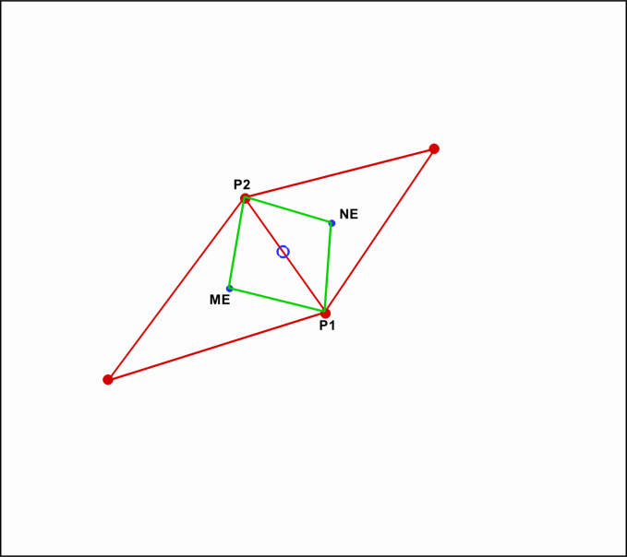

1. محاسبه مشتقات مرتبه اول در میانه اضلاع شبکه

|  |  |
| --- | --- |
|  |  |

1. ذخیره اطلاعات ضلع مورد بررسی در پارمترهای محلی

نقاط تشکیل دهنده ضلع مورد بررسی و همچنین سلول های مجاور آن در پارامترهای محلی ذخیره می گردد.

1. محاسبه مساحت مرتبط با ضلع مورد بررسی

مقدار مساحتی از دو سلول مجاور ضلع مورد بررسی  که در ‏شکل (3) نشان داده شده است، محاسبه می شود. در اینجا از رابطه زیر برای محاسبه مساحت استفاده می شود:

|  |  |
| --- | --- |
|  |  |

1. محاسبه مولفه های طول اضلاع در راستای محورهای مختصات

مقدار مولفه های طول اضلاع چهارضلعی  در جهت محورهای مختصات محاسبه شده و در پارامترهای محلی ذخیره می گردد.

1. تعیین مولفه های سرعت و دما در نقاط تشکیل دهنده چهارضلعی مرتبط با ضلع مورد

مقدار مولفه های سرعت و دما در نقاط تشکیل دهنده چهارضلعی  در پارامتر های محلی ذخیره می شوند.

1. محاسبه مشتقات مرتبه اول سرعت و دما

مشتقات مرتبه اول سرعت و دما در جهت محورهای مختصات با استفاده از روابط ‏(3) محاسبه و در پارامترهای محلی ذخیره می گردد.

1. محاسبه مشتقات مرتبه اول سرعت و دما در اضلاع واقع بر روی مرز دیوار

در اینجا مشتقات مرتبه اول با توجه به ‏شکل (4) از روابط زیر محاسبه می گردد:

|  |  |
| --- | --- |
|  |  |

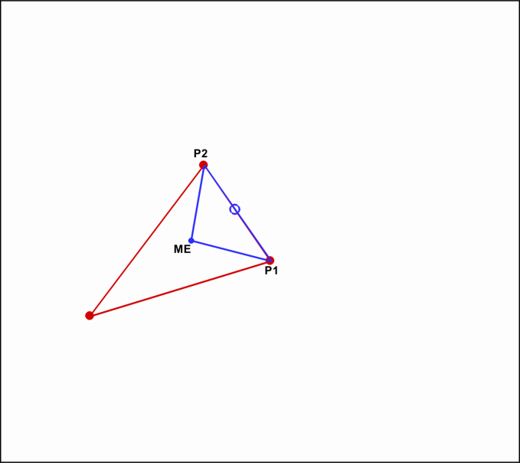

1. تعیین مقدار مشتقات مرتبه اول در اضلاع مرزی دیوار

همچنین مشتق مرتبه اول در جهت محور y را می توان بصورت زیر نوشت:

|  |  |
| --- | --- |
|  |  |

1. ذخیره اطلاعات ضلع مورد بررسی در پارمترهای محلی

نقاط تشکیل دهنده ضلع مورد بررسی و همچنین سلول مجاور آن در پارامترهای محلی ذخیره می گردد. در اینجا چون سلول همسایه هر کدام از اضلاع مربوط به مرز دیوار برابر صفر است، تنها شماره سلول اصلی ذخیره می گردد.

1. محاسبه مساحت مرتبط با ضلع مرزی

مقدار مساحتی از سلول مجاور ضلع مورد بررسی که در ‏شکل (4) نشان داده شده است (مثلث )، محاسبه می شود. برای اینکار از قاعده ضرب خارجی استفاده می شود.

1. محاسبه مولفه های طول ضلع در راستای محورهای مختصات

مقدار مولفه های طول ضلع مورد بررسی در جهت محورهای مختصات محاسبه شده و در پارامترهای محلی ذخیره می گردد.

1. محاسبه مولفه های سرعت در راستای محورهای مختصات

مقدار مولفه های سرعت نقطه مرکزی سلول اصلی در جهت محورهای مختصات تعیین شده و در پارامترهای محلی ذخیره می گردد. از آنجا که مقدار سرعت در نقاط واقع بر روی مرز دیوار برابر صفر است، نیازی به تعیین سرعت این نقاط نیست.

1. محاسبه مشتقات مرتبه اول سرعت

مشتقات مرتبه اول سرعت در جهت محورهای مختصات با استفاده از روابط ‏(5) و ‏(6) محاسبه و در آرایه های مربوطه ذخیره می گردد.